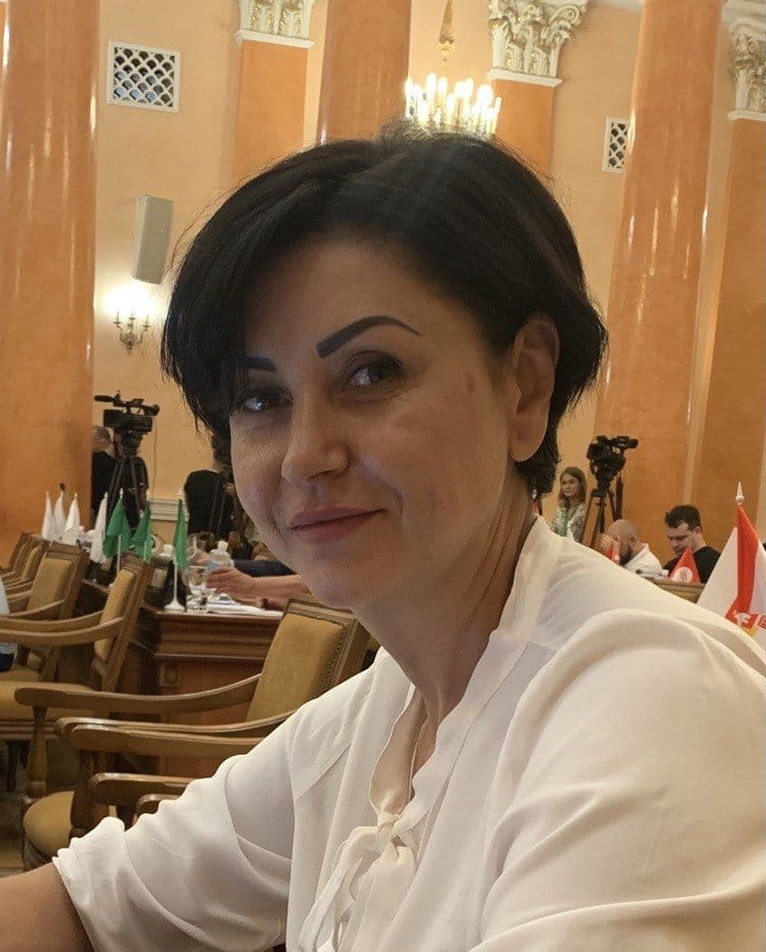
ЗВІТ
про виконану роботу
депутатки Одеської міської ради VIII скликання депутатської фракції ПОЛІТИЧНОЇ ПАРТІЇ
«ЄВРОПЕЙСЬКА СОЛІДАРНІСТЬ»
ПОПОВОЇ СВІТЛАНИ
за 2020-2021 роки

На виконання вимог статті 16 Закону України № 93-IV від 11.07.2002 «Про статус депутатів місцевих рад» надаю звіт про свою депутатську діяльність за 2020/2021роки.

Діяльність депутата Одеської міської ради у виборчому окрузі спрямована на покращення якості життя мешканців округу №5 відповідно до їхніх потреб та інтересів, а також сприяє підвищенню ефективності роботи виконавчих органів Одеської міської ради, комунальних установ, підприємств та організацій на виборчому окрузі.
За звітний період здійснювався особистий прийом громадян (кожен 1-й та 3-й вівторок місяця) за адресою: м. Одеса, вул. Маразлієвська, 14а.
Громадська приймальня депутата веде роботу зі зверненнями громадян, та сприяє у вирішенні проблемних питань округу. За звітний період надійшло понад 100 звернень від мешканців округу, за даними заявами було подано депутатські звернення, які адресовано до комунальних служб міста, до органів державної влади та місцевого самоврядування, а також на адресу підприємств різних форм власності.
На території виборчого округу проведено низку заходів та робіт, що мають важливе значення для мешканців мого виборчого округу, зокрема:
- вирішено проблему відсутності освітлення на окрузі №5, по вулиці Леваневського;
- надано роз’яснення щодо законності розміщення юніпаркерів на бульварі Лідерсовському (за скаргою виборця округу);
- вирішено проблему ремонту небезпечного тротуарного покриття навколо каналізаційного люка на Французькому бульварі;
- рішенням Виконавчого комітету створено комісію з обстеження стану будинку №29 по вулиці Середньофонтанській та визнання його аварійним;
- запропоновано шляхи вирішення проблеми незадовільного стану підвального приміщення за адресою: місто Одеса, вулиця Сегедська, будинок №6Б (за зверненням мешканців будинку);
- вирішено проблему відсутності пандуса на сходах у районі 10-ї станції та питання по виділенню матеріальної допомоги для 5 громадян.

За звітний період направлено:
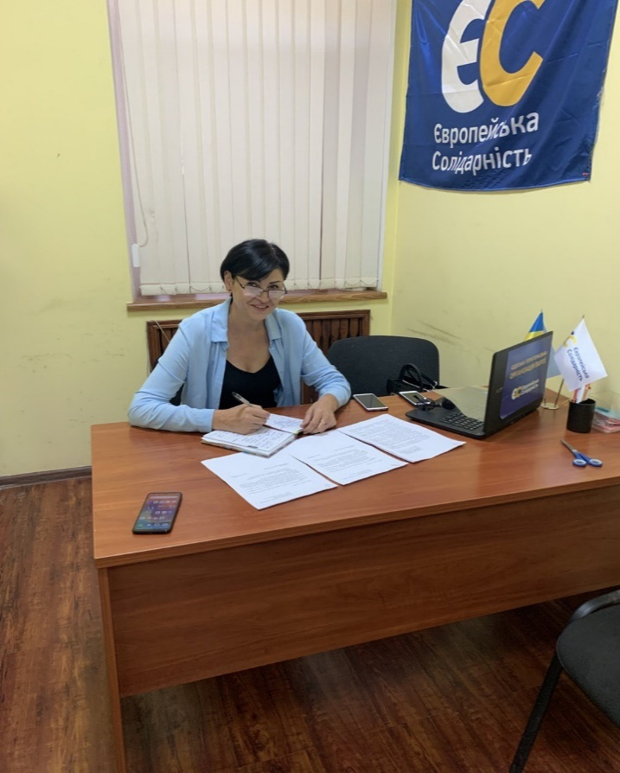
- 15 депутатських звернень щодо Міської цільової програми підтримки інвестиційної діяльності на території міста Одеси на 2019-2021 роки, затвердженої рішення Одеської міської ради № 4206-VII від 30.01.2019 р. стосовно реалізації майже всіх заходів програми, досягнення запланованих результатів та показників заходів з метою визначення реальної дієвості та ефективності заходів отримані повні відповіді майже за всіма зверненнями;
- близько 20 звернень щодо законності розміщення автостоянок, парковок та шлагбаумів у прибережних районах міста Одеси – отримано відповіді лише за деяким зверненням;
- 5 депутатських звернень щодо ініціювання перевірки законності розміщення реклами на фасадах будівель-пам'ятників культури міста Одеси.

Участь у комісіях, робочих групах Одеської міської ради:
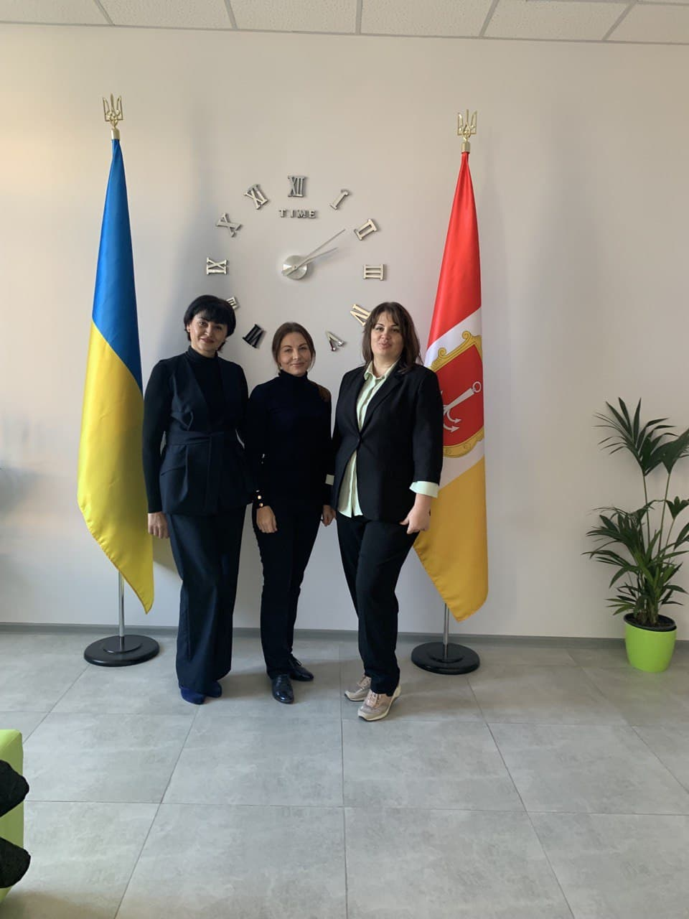
Як член постійної комісії Одеської міської з питань регламенту, депутатської етики, реалізації державної регуляторної політики та запобігання корупції прийняла участь у 9 засіданнях.
Комісія здійснює плідну роботу в активній співпраці з виконавчими органами Одеської міської, спрямовану на належну підготовку проектів рішень Одеської міської ради та/або проектів змін до них їх відповідність вимогам Закону України «Про засади державної регуляторної політики у сфері господарської діяльності»:
- «Про внесення змін до рішення Одеської міської ради від 20.09.2011 р. № 1267 - VI «Про затвердження фіксованих відсотків при визначенні ставок орендної плати за земельні ділянки в м. Одесі»;
- «Про внесення змін до рішення Одеської міської ради від 10.06.2015 р. № 6762 –VI «Про встановлення ставок земельного податку в м. Одесі»;
- встановлення Плану діяльності Одеської міської ради з підготовки проєктів регуляторних актів на 2021 р., внесення змін до нього;
- «Про внесення змін до рішення Одеської міської ради від 31.01.2011 року № 281-VI «Про встановлення збору за місця для паркування транспортних засобів»;
- «Про затвердження Положення про організацію та порядок паркування транспортних засобів у місті Одеса»;
- «Про внесення змін до Правил розміщення тимчасових споруд для провадження підприємницької діяльності та елементів вуличної торгівлі у місті Одесі, затверджених рішенням Одеської міської ради від 09.10.2013 року № 3961-VI»;
- «Про затвердження Методики розрахунку орендної плати за майно комунальної власності територіальної громади м. Одеси»;
- Плану діяльності Одеської міської ради з підготовки проєктів регуляторних актів на 2021 р., внесення змін до нього, та заслуховування звітів уповноважених органів про стан розробки регуляторних актів відповідно до вказаного плану діяльності.
Разом з тим, є:
- членом комісії з визначення та відшкодування збитків власникам будинків, споруд у зв'язку з відселенням мешканців та визначенням відповідного виконавця робіт;
- членом комісії з питань відселення мешканців та компенсації власникам будинків, споруд та земельних ділянок у зв'язку з реконструкцією Іванівського шляхопроводу;
- членом не політичної міжфракційної групи "Жінки. Світ. Безпека"
- членом депутатської групи «Рівні можливості».

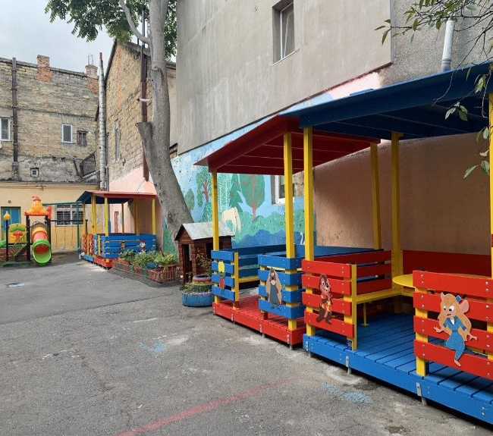
Депутатський фонд направлено на:
- ремонт дитячого майданчика на вул. Старосінна, 5, Одеського дошкільного навчального закладу» Ясла-садок № 58
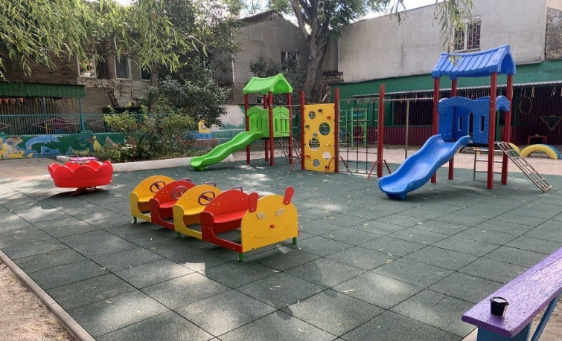
- ремонт дитячого майданчика на вул. Базарної, 36, Одеського дошкільного навчального закладу» Ясла-садок № 250

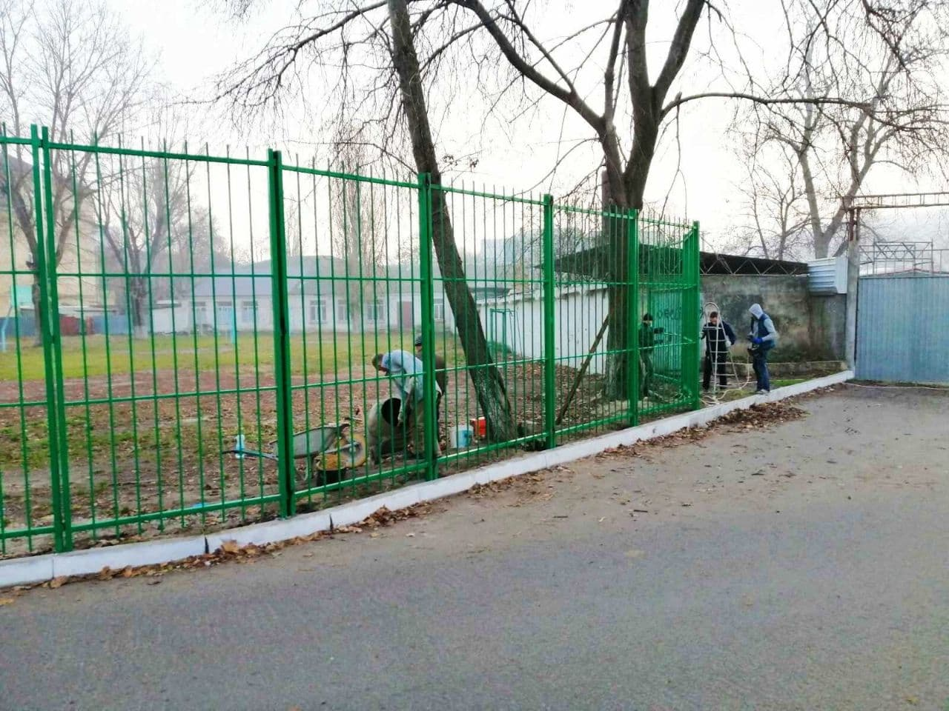
- ремонт дитячого майданчика на вул. Старосінна, 15, Одеського дошкільного навчального закладу» Ясла-садок № 265

- роботи капітального характеру з облаштування спортивного майданчика Одеської загальноосвітньої школи №79

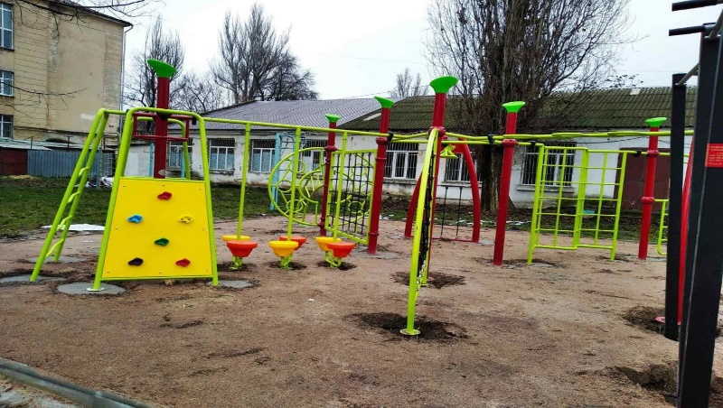

Культурно-масові заходи

Протягом року проводилися постійні зустрічі з ветеранами та пенсіонерами, пенсіонерами МВС;
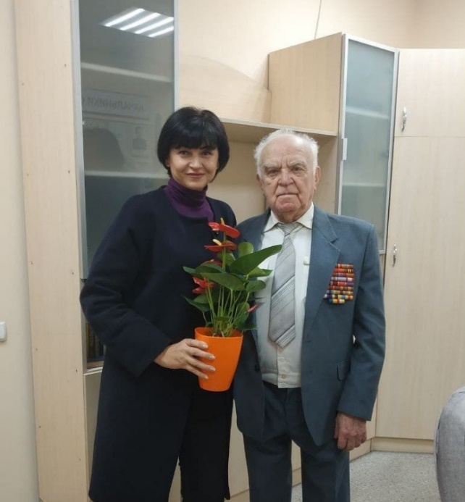
Привітання з Днем визволення міста Одеси та з Днем Перемоги;
Вітання з Міжнародним днем ​​захисту дітей;
Вітання з Міжнародним днем ​​літньої людини.

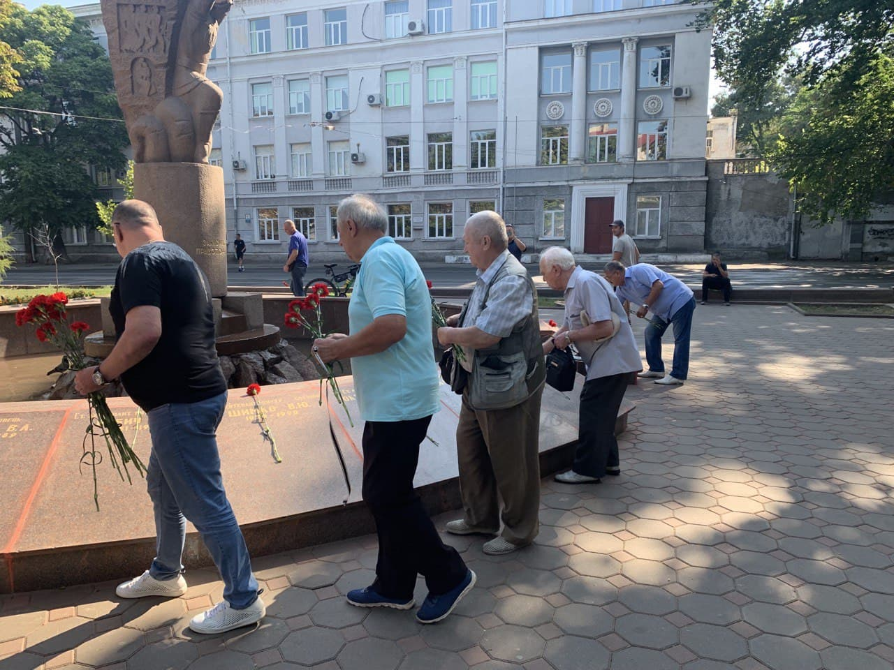
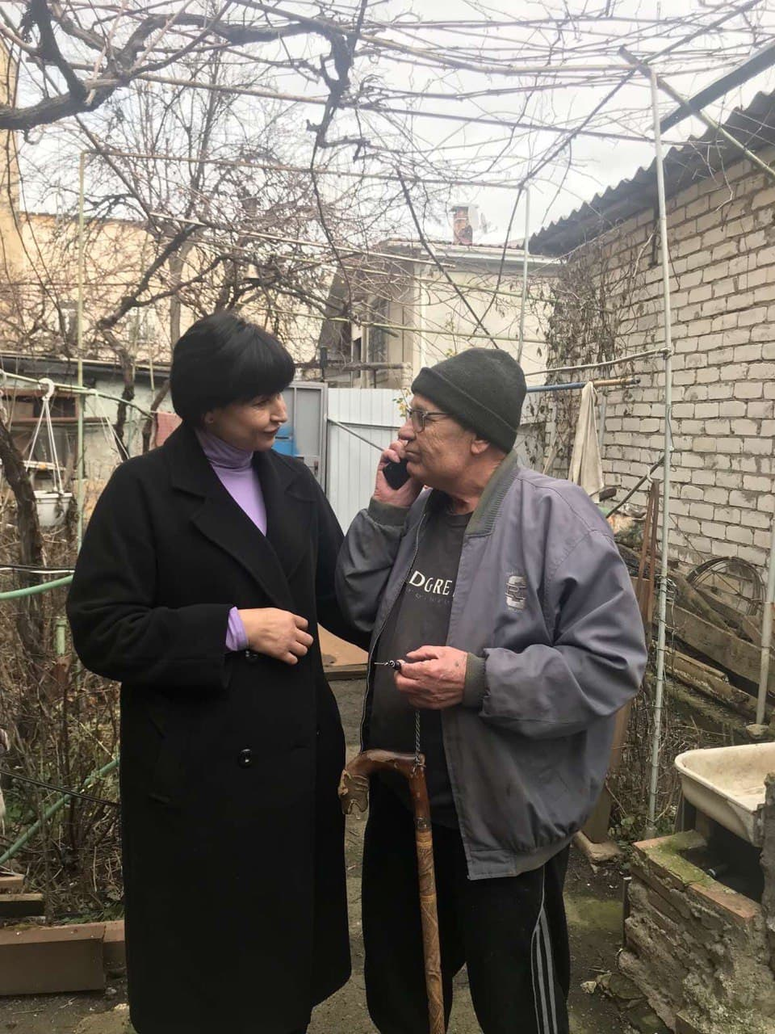
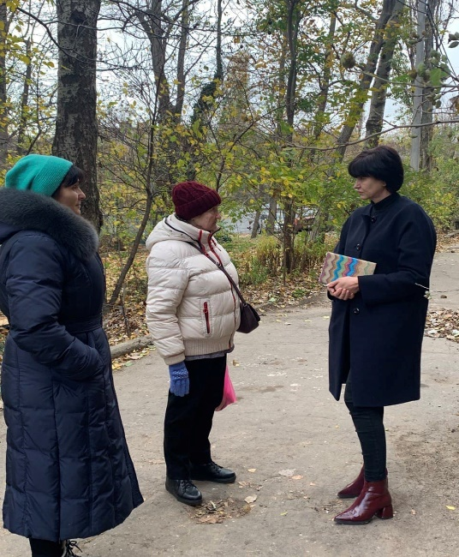

Подальша робота депутатки
План діяльності на 2022 рік сформовано на основі пріоритетних проблем округу та інтересів його жителів з урахуванням результатів звітування за 2021 рік та буде коригуватися на підставі звернень жителів виборчого округу №5.

З повагою,
Депутатка Одеської міської ради
Депутатської фракції Політичної партії
«Європейська Солідарність»
Світлана Попова

Адреса приймальні депутатки:
м. Одеса, вул. Маразліївська, 14а,
е-mail: psl@omr.gov.ua
Сторінка на депутатському порталі: https://deputat.odessa.ua/deputies/popova-svitlana-leonidivna/

